ЦЕНТРАЛЬНАЯ ПЛОЩАДКА
«ТЕРРИТОРИЯ СПОРТА»
(УСТРОЙСТВО БЕГОВЫХ ДОРОЖЕК)
(Муниципальное образование город Устюжна)

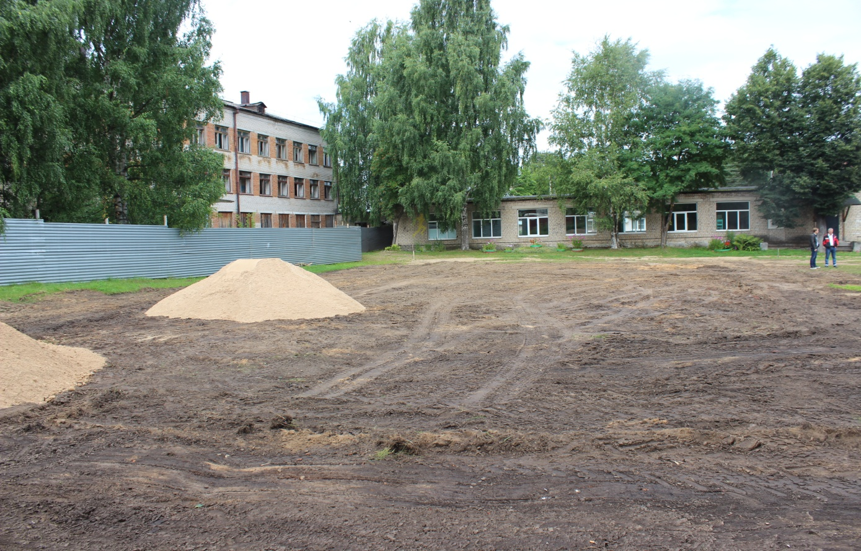
БЫЛО

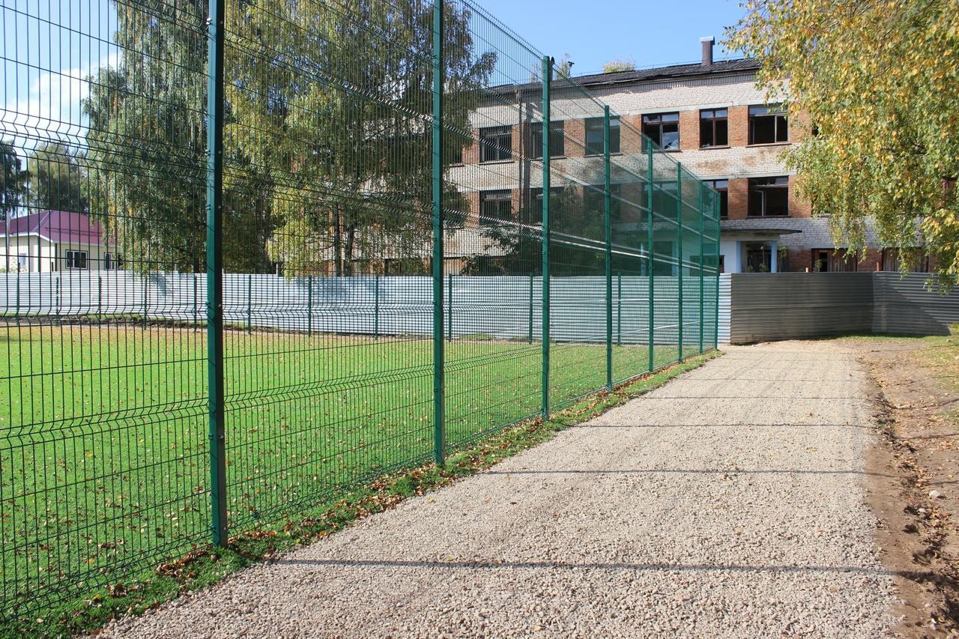
СТАЛО

